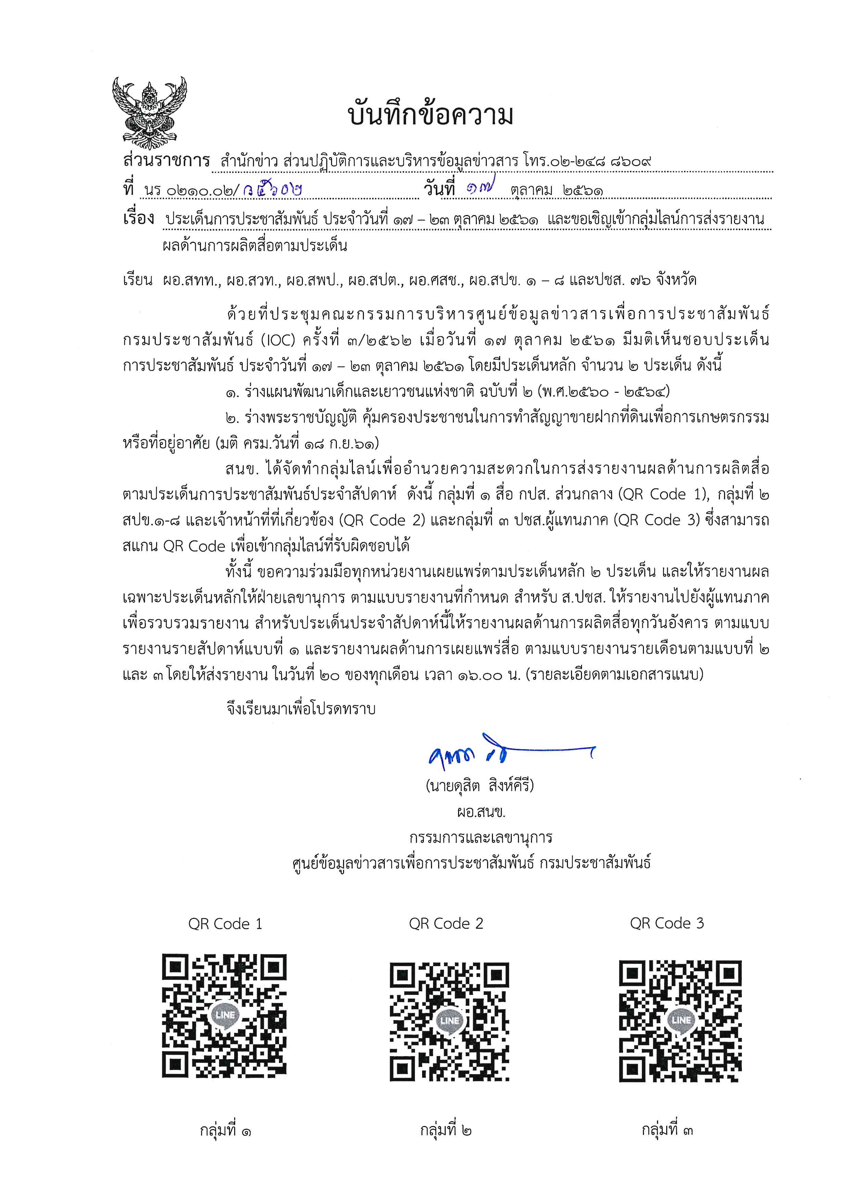

ประเด็นข่าวตามนโยบายศูนย์ปฏิบัติการข้อมูลข่าวสารเพื่อการประชาสัมพันธ์ (IOC)
ฝ่ายวิเคราะห์ข้อมูลและบริหารประเด็น ส่วนปฏิบัติการและบริหารข้อมูลข่าวสาร สำนักข่าว กรมประชาสัมพันธ์
ประจำวันที่ ๑7 – ๒3 ตุลาคม 2561

ประเด็น | แนวทาง
๑. ร่างแผนพัฒนาเด็กและเยาวชนแห่งชาติ ฉบับที่ 2 พ.ศ. 2560 - 2564 | สาระสำคัญ  ร่างแผนพัฒนาเด็กและเยาวชนแห่งชาติ (ฉบับที่ 2) พ.ศ. 256๐ - 2564 มุ่งเน้นการพัฒนาคุณภาพชีวิตเด็กและเยาวชน เพื่อให้เด็กและเยาวชนมีคุณภาพชีวิตที่ดี มีทักษะการเรียนรู้และการใช้ชีวิตที่สอดคล้องกับบริบทสังคม และสามารถปรับตัวกับการเปลี่ยนแปลงของบริบทโลกได้ โดยเป็นพลเมืองที่สร้างสรรค์ มีจิตสำนึกต่อส่วนรวม และมีส่วนร่วมในการพัฒนาสังคม ทั้งนี้ การดำเนินการของรัฐบาลสอดคล้องกับยุทธศาสตร์ชาติ 20 ปี ยุทธศาสตร์ที่ 3 การพัฒนาและเสริมสร้างศักยภาพ เพื่อให้คนทุกช่วงวัยมีสุขภาวะที่ดี เรียนรู้ตลอดชีวิต ยกระดับคุณภาพการศึกษาเพื่อให้เด็กมีความรู้สอดรับกับทักษะในศตวรรษที่ 21 และยุทธศาสตร์ที่ 4 การสร้างโอกาสความเสมอภาคและเท่าเทียมกันทางสังคมเพื่อลดความเหลื่อมล้ำทางสังคม  โดยในปี 2554-2559 พบว่า มีความสำเร็จในหลายประการ อาทิ เด็กปฐมวัยมีการพัฒนาที่สมวัย รวมทุกด้านเพิ่มมากขึ้นร้อยละ 72.8 ขณะที่ภาวะการขาดสารไอโอดีนในหญิงตั้งครรภ์ และในเด็กลดลง อัตราการคลอดบุตรของเด็กอายุ 15-19 ปี ลดน้อยลง หมายความว่า สภาวะแวดล้อม ผู้ปกครอง และสังคม มีการให้ความสำคัญกับเรื่องนี้มากขึ้น อย่างไรก็ตาม มีตัวชี้วัดบางตัวที่มีผลไม่เป็นไปตามเจตนารมณ์ที่ตั้งไว้ อาทิ ความรุนแรงในครอบครัว ซึ่งในรอบเดือนที่ผ่านมา มีการนำเสนอข้อมูลข่าวสารกรณีดังกล่าวกว่า 300 ครั้ง กว่า 20 ครั้งเป็นเรื่องเด็กและเยาวชน นอกจากนี้ ความเสี่ยงด้านสุขภาพยังมีตัวเลขที่ไม่น่าพึงพอใจ อาทิการใช้สารเสพติด การสูบบุหรี่ ดื่มสุรา เยาวชนติดเกมส์ จนไม่ออกกำลังกายให้เหมาะแก่วัยของเด็ก  ทั้งนี้ร่างแผนพัฒนาเด็กและเยาวชนแห่งชาติ ฉบับที่ 2 ปี 2560-2564 จะต่อยอดสิ่งที่ประสบผลสำเร็จ และกำหนดยุทธศาสตร์ไว้ 5 ข้อ ได้แก่  1.ยุทธศาสตร์การพัฒนาศักยภาพและสร้างภูมิคุ้มกันเด็กและเยาวชน  - เด็กและเยาวชนทุกกลุ่มได้รับการพัฒนาคุณภาพชีวิตที่เหมาะสมตามช่วงวัย  - เด็กและเยาวชนได้รับการพัฒนาทักษะการเรียนรู้เต็มศักยภาพเพื่อให้เติบโตเป็นพลเมืองสร้างสรรค์และเป็นผู้นำการเปลี่ยนแปลง  2.ยุทธศาสตร์การเสริมสร้างความเข้มแข็งของกลไกสภาพแวดล้อมให้เอื้อต่อการพัฒนาเด็กและเยาวชนอย่างมีประสิทธิภาพ  - สภาพแวดล้อม เช่น ครอบครัว โรงเรียน ศาสนสถาน ชุมชน สื่อ ที่ปลอดภัย และเอื้อต่อการพัฒนาศักยภาพของเด็กและเยาวชน  - มีพื้นที่ และสื่อสร้างสรรค์ เพื่อการเรียนรู้ของเด็กและเยาวชนทั้งในออนไลน์ และออฟไลน์  3.ยุทธศาสตร์การส่งเสริมการมีส่วนร่วมของเด็กและเยาวชน  - ภาพลักษณ์ที่มีคุณค่าและทันสมัยของเด็กและเยาวชน และการมีส่วนร่วมอย่างมีคุณภาพของเด็กและเยาวชนในกระบวนการพัฒนา

๒

ประเด็น | แนวทาง
- เด็กและเยาวชนมีจิตสำนึก มีส่วนร่วมในฐานะผู้ขับเคลื่อนดูแลชุมชนและสังคม ซึ่งเกิดจากการพัฒนาศักยภาพอย่างเป็นระบบ
- เด็กและเยาวชน รวมกลุ่มกันทั้งในและนอกระบบการศึกษา และได้รับการสนับสนุนให้ทำงานพัฒนาอย่างต่อเนื่อง
- เด็กและเยาวชนทุกกลุ่ม มีโอกาสได้รับการสนับสนุนทางทรัพยากรเพื่อให้มีส่วนร่วมในกระบวนการพัฒนาอย่างมีคุณภาพ มีพลัง และต่อเนื่อง
- มีกลไกระดับชาติ และระดับพื้นที่ เพื่อรับผิดชอบการดำเนินงานอย่างมีประสิทธิภาพ
4.ยุทธศาสตร์การส่งเสริมบทบาทและระดมความร่วมมือของทุกภาคส่วนในการพัฒนาเด็กและเยาวชน
- ขับเคลื่อนในทุกระดับตั้งแต่ ชุมชน ตำบล อำเภอ จังหวัด และประเทศ ไปในทิศทางเดียวกัน และมีการระดมสรรพกำลังจากภาคีเครือข่าย ทั้งภาครัฐ อปท. ภาคประชาสังคม ภาคเอกชน ภาคธุรกิจ และองค์กรเด็กและเยาวชน
5.ยุทธศาสตร์การพัฒนานวัตกรรมการบริหารจัดการในการพัฒนาเด็กและเยาวชน
- บุคลากร
- บูรณาการข้อมูลสารสนเทศ และมีระบบศูนย์ข้อมูล และเครือข่ายการเรียนรู้
- มีระบบและกระบวนการบริหารจัดการในการพัฒนาที่มีประสิทธิภาพ
แนวทางการประชาสัมพันธ์
- สัมภาษณ์ พม. จังหวัด และ อปท. ถึงแนวทางการดำเนินนโยบายในพื้นที่
- หน่วยงานที่เกี่ยวข้อง เช่น กระทรวงการท่องเที่ยวและกีฬา และกระทรวงศึกษาธิการ พัฒนาคุณภาพชีวิตเด็กและเยาวชนให้มีทักษะการกีฬาขั้นพื้นฐานและน้ำใจนักกีฬา เชื่อมโยงกับนโยบายลดเวลาเรียน เพิ่มเวลารู้ เป็นต้น / กระทรวงทรัพยากรธรรมชาติฯ พัฒนาคุณภาพชีวิตเด็กและเยาวชนให้มีทักษะการพัฒนาสิ่งแวดล้อมอย่างยั่งยืน / กระทรวงวัฒนธรรม พัฒนาคุณภาพชีวิตเด็กและเยาวชนให้มีคุณธรรม จริยธรรม และทักษะทางสังคม
2. ร่าง พ.ร.บ.ขายฝาก | สาระสำคัญ  ปัจจุบันยังมีประชาชนและเกษตรกรผู้มีรายได้น้อยจำนวนมาก เป็นหนี้เงินกู้นอกระบบ ซึ่งนายทุนมักเรียกร้องให้ใช้โฉนดที่ดินเป็นหลักประกันการกู้ยืมเงิน โดยทำเป็นสัญญา “ขายฝาก” ซึ่งลูกหนี้จำนวนมาก ไม่เข้าใจเงื่อนไขในสัญญา ทำให้มีโอกาสสูญเสียที่อยู่อาศัยหรือที่ดินทำกินอย่างง่ายดาย  การขายฝาก คล้ายกับ การขาย คือเมื่อทำสัญญาขายฝากกัน ผู้ขายจะโอนกรรมสิทธิ์ในทรัพย์สินให้ผู้ซื้อ แต่ต่างกันตรงที่การขายฝาก จะมีการกำหนดเวลาให้ผู้ขายสามารถนำเงินไปคืนเพื่อไถ่ถอนทรัพย์สินกลับไปเป็นของตนเองได้ แต่ถ้าไม่สามารถหาเงินไปไถ่ถอนได้ทันเวลา ก็จะหมดสิทธิ์ในการไถ่ถอนทรัพย์สินนั้นคืน และทรัพย์สินก็จะตกเป็นของผู้ซื้อโดยสมบูรณ์  ในอดีตมีความพยายามผลักดันกฎหมายเรื่องนี้มาอย่างต่อเนื่อง แต่จนแล้วจนรอดก็ยังไม่สำเร็จ แต่รัฐบาลปัจจุบันให้ความสำคัญอย่างมาก เพราะเป็นหนึ่งในแนวทางการปฏิรูปประเทศที่จะช่วยลดความเหลื่อมล้ำของคนในสังคม

๓
ประเด็น | แนวทาง
1.การทำสัญญาทุกขั้นตอนจะต้องให้เจ้าพนักงานที่ดินตรวจสอบอย่างละเอียด และหากมีการเพิ่มเติม หรือเปลี่ยนแปลงเนื้อหาในสัญญาภายหลังจากที่เซ็นกันไปแล้ว จะต้องกลับไปจดทะเบียนแจ้งให้เจ้าหน้าที่ทราบ เพื่อป้องกันการตุกติก
2.การจ่ายเงินตามสัญญาซื้อฝาก-ขายฝากที่ดิน จะต้องมีเจ้าพนักงานที่ดินลงลายมือชื่อเป็นพยานด้วย สัญญาจึงจะมีผลตามกฎหมาย
3.ถ้าผู้รับซื้อหรือเจ้าหนี้จ่ายเงินไม่ครบตามสัญญา เช่น สัญญาระบุราคาขายฝากที่ดินไว้ 2.5 ล้านบาท แต่เจ้าหนี้จ่ายเงินให้แค่ 2 ล้านบาท ก็ให้ถือว่าราคาขายฝากเท่ากับ 2 ล้านบาท
4.ต้องกำหนด “ค่าสินไถ่” ให้ชัดเจนว่า ผู้ขายหรือลูกหนี้จะต้องนำเงินไปไถ่ถอนที่ดินในราคาเท่าไร ถ้าไม่ได้กำหนดไว้ ให้ไถ่คืนเท่ากับราคาขายฝาก เช่น ขายฝากได้มา 2 ล้านบาท ตอนไปไถ่คืนก็จ่ายเงินเท่ากับ 2 ล้านบาท
5.ผู้รับซื้อฝากหรือเจ้าหนี้สามารถเรียกดอกเบี้ยได้ไม่เกินร้อยละ 15 ต่อปี
6.สัญญาขายฝากที่ดินจะกำหนดเวลาไถ่ถอนเร็วกว่า 1 ปีไม่ได้ เพื่อคุ้มครองให้ผู้ขายหรือลูกหนี้มีเวลาเพียงพอที่จะหาเงินไปไถ่ถอนที่ดินคืนได้ แต่ถ้าลูกหนี้ต้องการจะไถ่ถอนที่ดินก่อนครบกำหนดเวลา หรือจะไถ่ถอนเร็วกว่า 1 ปี อันนี้สามารถทำได้
7.เมื่อใกล้ถึงเวลาจ่ายค่าสินไถ่แล้ว ผู้รับซื้อหรือเจ้าหนี้จะต้องแจ้งเตือนผู้ขายหรือลูกหนี้ด้วยว่าจะครบกำหนดชำระหนี้แล้ว เพื่อให้ลูกหนี้ได้เตรียมตัว จะรอให้เวลาผ่านล่วงเลยไปจนที่ดินหลุดไปเป็นของเจ้าหนี้ไม่ได้
8.เมื่อผู้ขายหรือลูกหนี้นำเงินไปไถ่ถอนที่ดินครบถ้วนตามเวลาที่กำหนด เมื่อนั้นกรรมสิทธิ์ในบ้านหรือที่ดินจะกลับไปเป็นของลูกหนี้ทันที แต่ถ้าหากเจ้าหนี้หลบเลี่ยงไม่ยอมรับสินไถ่ เพราะหมายจะเอาบ้านหรือที่ดินนั้นเป็นของตัว ลูกหนี้สามารถนำเงินค่าสินไถ่ไปวางที่ “สำนักงานวางทรัพย์” ได้ โดยถือว่าได้ชำระหนี้เรียบร้อยแล้วตามกฎหมาย
9.กฎหมายฉบับนี้ยังกำหนดให้เจ้าพนักงานที่ดินมีหน้าที่ตรวจสอบเนื้อหาของสัญญาให้ถูกต้อง เป็นธรรมต่อทุกฝ่าย พร้อมทั้งสร้างความรู้ความเข้าใจแก่ผู้รับซื้อและผู้ขายฝากเกี่ยวกับสิทธิหน้าที่ ข้อควรทำ และข้อควรระวังอย่างละเอียดด้วย
แนวทางการประชาสัมพันธ์
- สัมภาษณ์ เจ้าพนักงานที่ดินจังหวัด ในพื้นที่ (รายการสนทนา)
- สัมภาษณ์ นายคำนูณ สิทธิสมาน กรรมการดำเนินการปฏิรูปกฎหมายในระยะเร่งด่วน
- ประชาชนที่ได้รับประโยชน์จาก พ.ร.บ. ดังกล่าว
- ความคืบหน้าหลังจากมีการบังคับใช้ พ.ร.บ. ดังกล่าว

